Минобрнауки России

Федеральное государственное автономное образовательное учреждение высшего образования   
«Национальный исследовательский университет   
«Московский институт электронной техники»

**Лабораторная работа №1**

**по дисциплине «ОТиК»**

«Просмотр и редактирование файлов в шестнадцатеричном представлении. Работа с файлами в C/C++»

Подготовил:

Студент группы ПИН-32

Моисеев В. Д.

Москва 2024

Windows 11

Задание 1.

Приложение Hex Editor Neo

PDF file



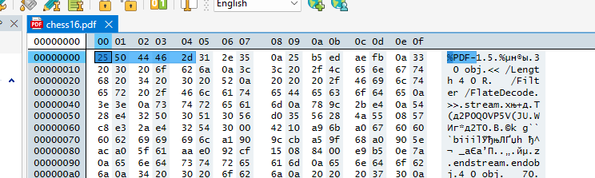

Наглядно видно, что первые 5 символов определяют формат

Flac

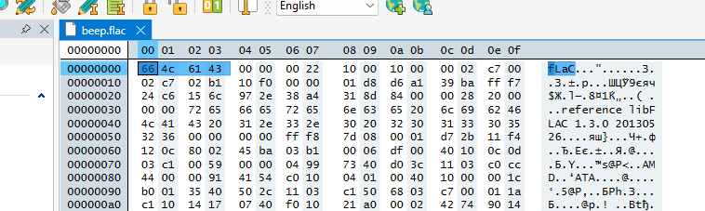

MP3. Наглядно файл не определить 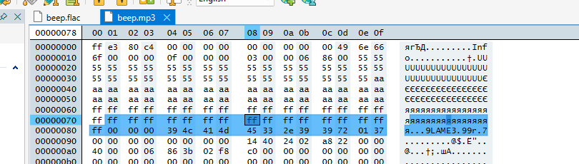

Jpg

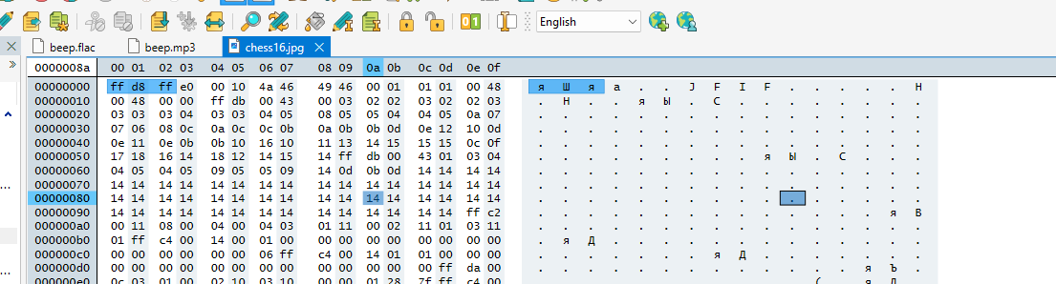

Определяется 4 символами, при вариациях на последний. 3 первых неизменны

Zip, jar, odt, ods, odp, docx, xlsx, pptx, vsdx, apk, aar форматов имеют заголовок

50 4B .. .. согласно вики. По виду не определишь какой именно

Формат у файла не указан, но по заголовку это elf

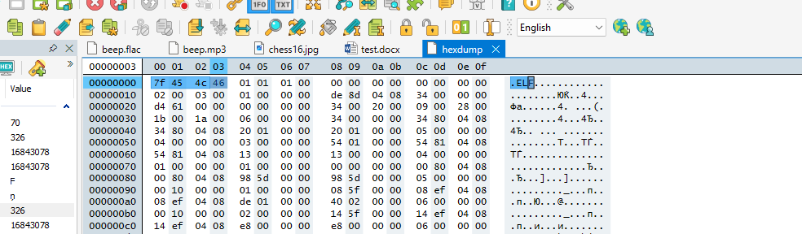

Задание 2.

Мой номер 15, вар 4.

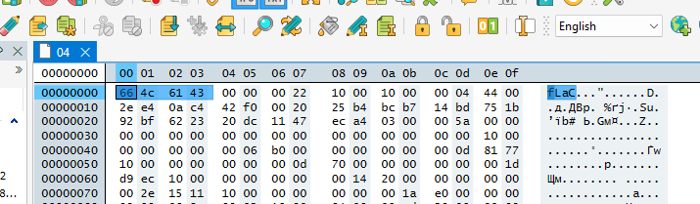

Файл формата Flac

Задание 3

Вариант 3

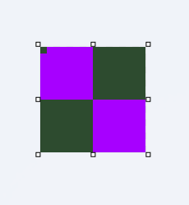

Задание 4

Doc

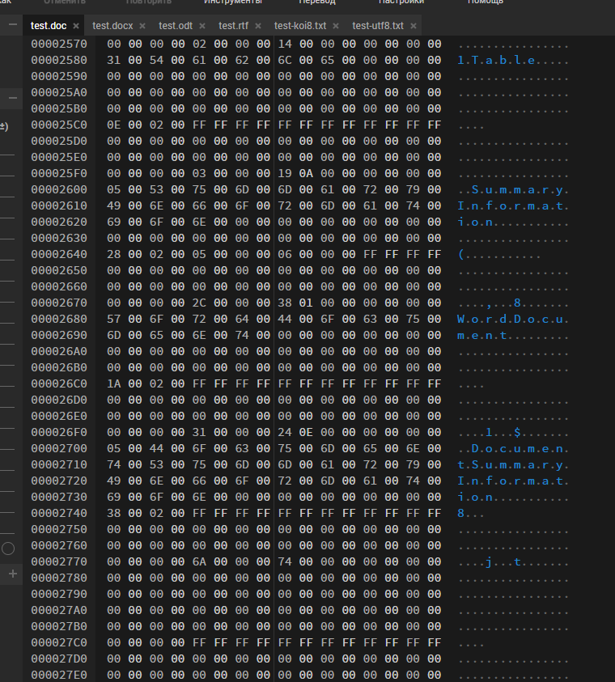

Docx

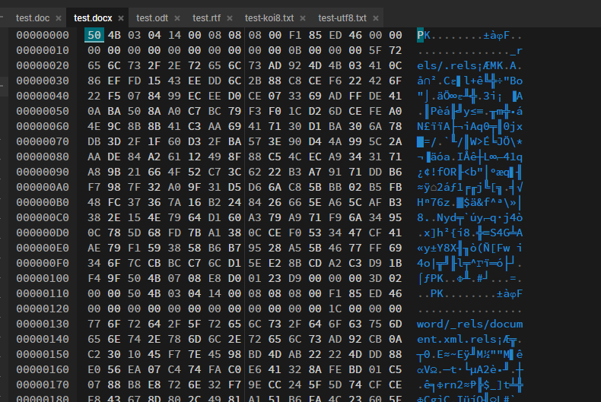

Odt

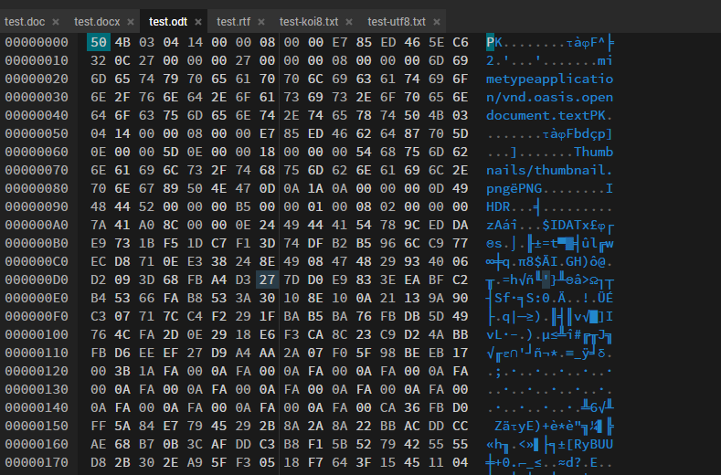

Rtf

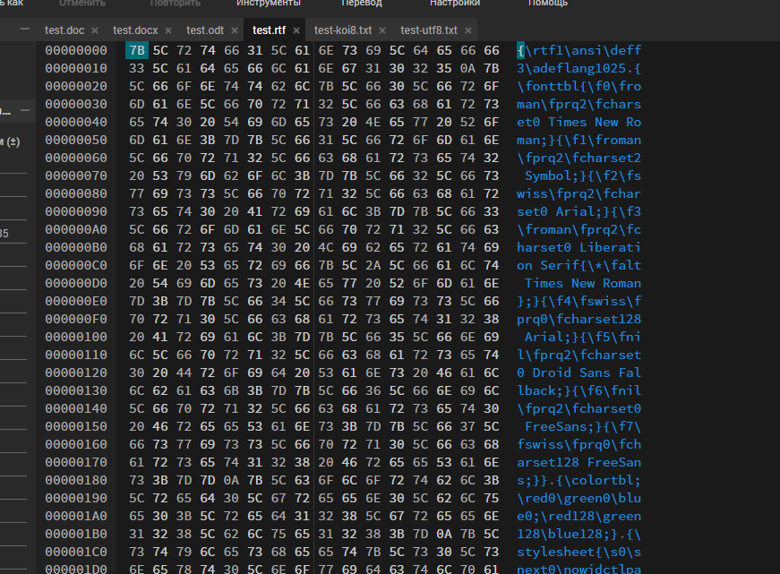

Txt koi8 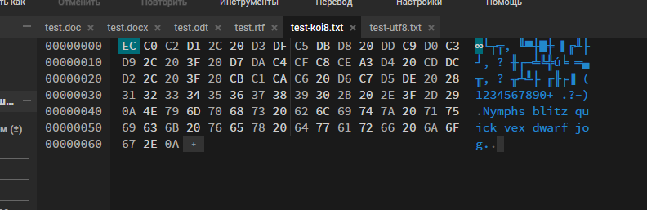

Txt utf8

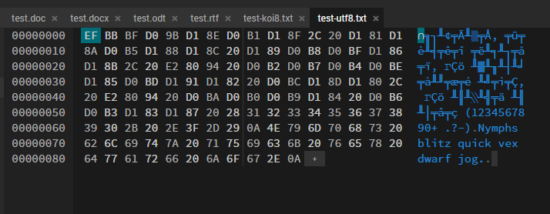

У всех файлов есть заголовок.

У пробела, цифр и латинского алфавита A-F одинакогое шестнадцатиричное представление в различных кодировках. Кирилица отличается от кодировки к кодировке. Для 16ричных кодировок число бит на символ одинакого.

Вопросы

1. Шестнадцатеричный редактор позволяет пользователю просматривать и редактировать данные на уровне байтов
2. fopen() — открывает файл.

fread() — читает данные из файла.

fwrite() — записывает данные в файл.

fclose() — закрывает файл.

fseek() — устанавливает указатель на позицию в файле.

ftell() — возвращает текущее положение указателя в файле.

1. UTF-8: Не содержит байтов с началом 110xxxxx, 1110xxxx, 11110xxx

**UTF-16**: Начинается с 0xFFFE или 0xFEFF

**UTF**-32: Начинается с 0x0000FEFF или 0xFFFE0000, Каждый символ занимает 4 байта

Отличие от однобайтовой кодировки:

Однобайтовые кодировки используют один байт на символ и могут иметь значения от 0x00 до 0xFF. UTF кодировки используют более сложные шаблоны и комбинации байтов